海棠记，少年事
高三五班 孙学峰
春风一渡，校园里的海棠便开的沸沸扬扬，粉白的花瓣叠着温柔的光晕，缀满枝头，漫过檐角，在每一段年少的时光里，这一树海棠从初绽到飘零。始终伴着我，把义卖时的温暖，赛场时上的热血，舞台上的璀璨，都酿成了岁月里最温柔的诗行里，藏进散文的字里行间，岁岁念起，仍旧馨香满怀。
花开正好时便是海棠义卖的日子，阳光穿过层层叠叠的花瓣，筛下细碎而温暖的光斑，铺满校园的小径，一张张课桌拼成小小的摊位，一束束的手工花，各种各样的零食，精心制作的小物件都被细细摆放，沾着淡淡的清香。没有刻意的吆喝，只有轻声的介绍。眉眼间是藏不住的热忱与纯粹。风拂过，花瓣悠悠飘落，落在递出物件的指尖，落在每一张带着笑意的脸庞，原来美好从来不是孤芳自赏，就像海棠花开满枝桠，少年们的善意相拥，便让这春日多了几分直击心底的温柔，让平凡的时光有了温暖的重量。
海棠开的热烈，海棠被足球联赛也拉开帷幕，绿茵赛场与繁花相映，少年们奔跑的身影的，是春风中最鲜活的风景，汗水浸透衣衫，呐喊声、欢呼声伴着风吹海棠的簌簌声响，在校园中回荡，我曾立于花树下，看他们并肩拼搏，传球，射门，并肩鼓劲，不为输赢，只为心中热爱，满树海棠静静伫立，见证着少年人的热血与张扬，记录下永不言弃的青春锋芒，那份炽热，如同枝头繁花，肆意而耀眼。
暮春时分，海棠花瓣随风飘落，海棠戏剧节也缓缓登场，落英缤纷中节，舞台灯光亮起，少年们褪去青涩，在方寸舞台上演绎百态人生，无数个课间日夜的打磨，终在舞台上绽放光芒，花香萦绕剧场，花瓣伴着掌声随风飘落，我们在戏剧里体悟成长，在舞台上突破自我，以最真挚的情感破，书写少年的热爱与勇敢。
花开花落，海棠花年年依旧。它见证了义卖场上的温暖善意，承载了绿茵暖赛场上的热血拼搏，珍藏了对戏剧舞台的璀璨光赛，早已融入我的青春岁月。
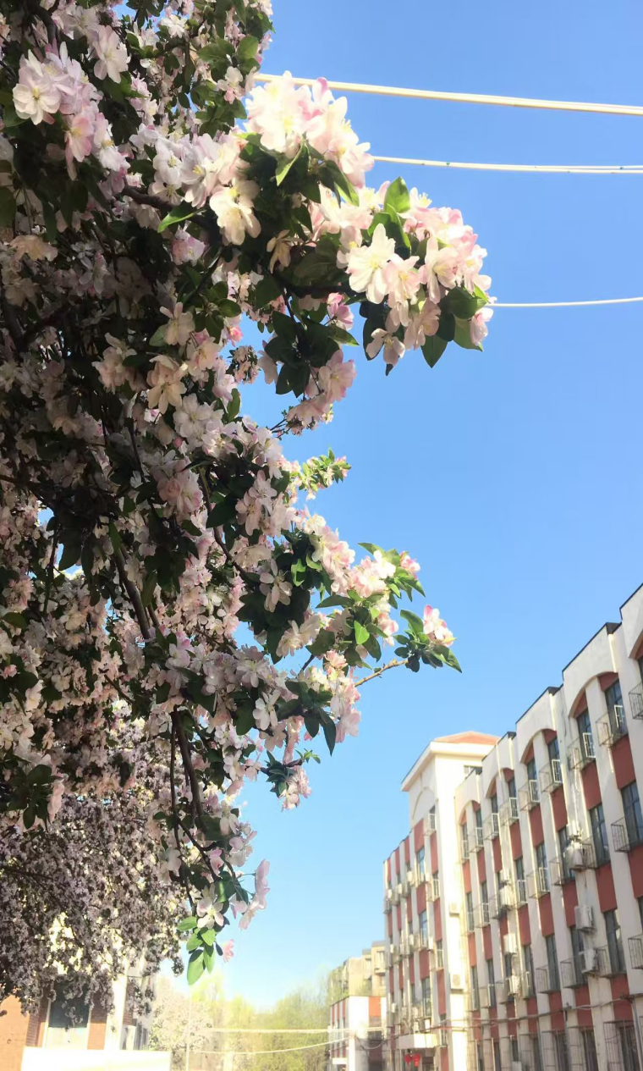
时光匆匆，少年远行，可那片海棠花海，始终藏在心底，那些花下的少年往事，温柔了时光，惊艳了岁月，化 作绵长的诗意，在记忆里永远芬芳，从未散去。

